
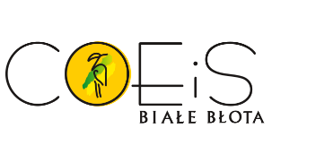
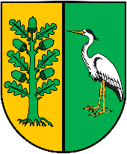
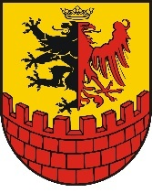

REGULAMIN
INDYWIDUALNE MISTRZOSTWA
POWIATU BYDGOSKIEGO W LEKKIEJ ATLETYCE –
IGRZYSKA MŁODZIEŻY SZKOLNEJ

ORGANIZATOR:
- Starostwo Powiatowe w Bydgoszczy,
- Uczniowski Klub Sportowy „Czapla” Białe Błota,
- Centrum Obsługi Edukacji i Sportu.

TERMIN I MIEJSCE: Białe Błota, stadion gminny ul. Gronowa 6
- 25.05.2026 r. (poniedziałek) godz. 10.00

Program zawodów:
Dziewczęta: 100m, 300m, 800m, skok w dal, skok wzwyż, pchnięcie kulą 3kg , rzut oszczepem
Chłopcy: 100m, 300m, 1500m, skok w dal, skok wzwyż, pchnięcie kulą 5kg, rzut oszczepem

WARUNKI UCZESTNICTWA:
W zawodach prawo startu mają uczniowie szkół podstawowych rocznika 2011/2012 z terenu Powiatu Bydgoskiego/każda gmina może zgłosić maksymalnie 3 zawodników do 1 konkurencji!!!

ZGŁOSZENIA DO ZAWODÓW:
Zgłoszenia do zawodów w systemie srs.szs.pl oraz do dnia 20 maja 2026 r. do godziny 22.00

Zbigniew Karnas 512 668 035.

